LESSON 13: Numbers
29nd May

HELLO KIDS!
IT’S TIME FOR ENGLISH!
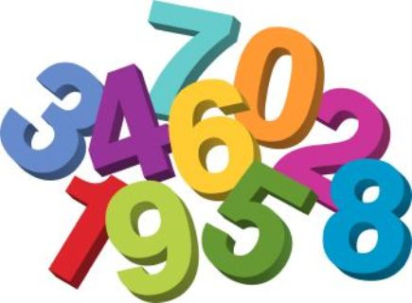

- Ripassa i numeri da 1 a 20 cantando e mimando questa canzoncina https://www.youtube.com/watch?v=0VLxWIHRD4E

- Pag. 75 esercizio 6: esegui i calcoli e scrivi il numero in lettere

- Con un familiare o un compagno (anche in videochiamata), gioca al gioco che ti suggeriscono i bambini nell’esercizio 5 di pag. 74

- Pag. 118 esercizi 1, 2 e 3

See you soon! Bye bye!

